ΕΛΛΗΝΙΚΗ ΔΗΜΟΚΡΑΤΙΑ
ΥΠΟΥΡΓΕΙΟ ΥΓΕΙΑΣ
2^{Η} ΥΓΕΙΟΝΟΜΙΚΗ ΠΕΡΙΦΕΡΕΙΑ ΠΕΙΡΑΙΩΣ ΚΑΙ ΑΙΓΑΙΟΥ

Γ.Ν. ΜΥΤΙΛΗΝΗΣ «ΒΟΣΤΑΝΕΙΟ»
Μυτιλήνη 8/9/2021

Προς:
- Μέσα Ενημέρωσης
- Ιστοσελίδα Νοσοκομείου

ΔΕΛΤΙΟ ΤΥΠΟΥ

Έπειτα από συντονισμένες προσπάθειες και ξεπερνώντας όλες τις γραφειοκρατικές διαδικασίες, ξεκίνησε, για πρώτη φορά στο Νησί μας, η λειτουργία του Αιμοδυναμικού Εργαστηρίου.

Στο Αιμοδυναμικό Εργαστήριο έχει διατεθεί ένας στρατιωτικός επεμβατικός Καρδιολόγος, ο οποίος στα πλαίσια της συνεργασίας του Υπουργείου Υγείας και του Υπουργείου Εθνικής Άμυνας, θα προσφέρει τις υπηρεσίες του αρχικά για μία ημέρα την εβδομάδα , καθώς και με προσωπικό (ιατρός, νοσηλεύτρια, παραϊατρικό) του Νοσοκομείου Μυτιλήνης που έχει λάβει την κατάλληλη εκπαίδευση στην εκτέλεση στεφανιογραφιών.

Την Τρίτη 7 Σεπτεμβρίου πραγματοποιήθηκαν οι πρώτες στεφανιογραφίες με απόλυτη επιτυχία. Η προσπάθεια συνεχίζεται με τις ενέργειες της Διοίκησης για ένταξη του Αιμοδυναμικού Τμήματος στον Οργανισμό του Νοσοκομείου και την πρόσληψη μόνιμου ειδικευμένου επεμβατικού καρδιολόγου, ώστε να διασφαλισθεί και η συνεχής 24 ωρη λειτουργία του εργαστηρίου για επείγοντα περιστατικά.
Η λειτουργία του Εργαστηρίου είναι σημαντική για το Νησί μας καθώς συμβάλλει :
- στην αναβάθμιση της ποιότητας των παρεχόμενων υπηρεσιών
- στην άμεση πρόσβαση των κατοίκων της Λέσβου σε εξειδικευμένες, υψηλής σπουδαιότητας υπηρεσίες υγείας.
- στη μείωση της ταλαιπωρίας και την εξάλειψη της οικονομικής επιβάρυνσης λόγω μετακίνησης των ασθενών εκτός νήσου.
- στη βελτίωση του αισθήματος ασφάλειας και σιγουριάς στον πληθυσμό της νήσου και των επισκεπτών της.
- Το Νοσοκομείο Μυτιλήνης θα αναδειχθεί σε Κέντρο Αναφοράς για τα νησιά του Βορείου Αιγαίου και θα συμβάλει στην υγειονομική αυτάρκεια του ακριτικού μας νησιού.

Τα παραπάνω είναι αποτέλεσμα της στόχευσης της Διοίκησης σε ενέργειες ουσιαστικής αναβάθμισης-βελτιστοποίησης των παρεχόμενων υπηρεσιών Υγείας, ώστε οι προσφερόμενες υπηρεσίες να είναι συνεχώς βελτιούμενες, προσβάσιμες από όλους τους πολίτες και οικονομικά βιώσιμες, με επίκεντρο τον άνθρωπο, την ίαση και τη φροντίδα, καθώς και τη διαφύλαξη της αξιοπρέπειας των ασθενών.
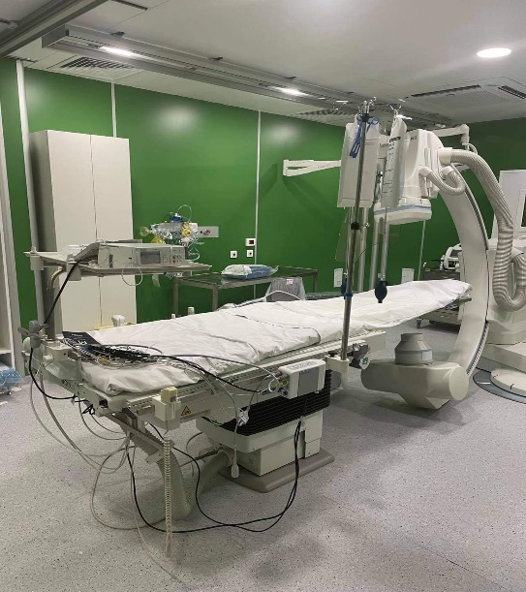
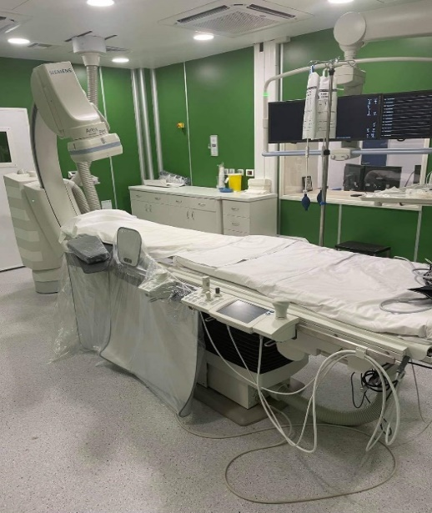
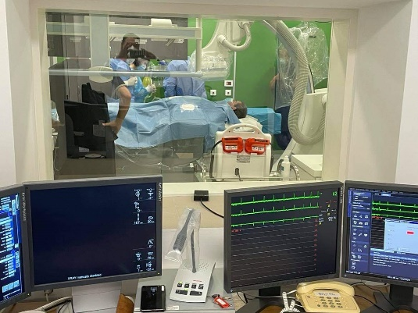

Από το Γραφείο Διοίκησης Γ.Ν. Μυτιλήνης «Βοστάνειο»

